平成28年度 第2回
一般社団法人東京形成歯科研究会 主催
公益社団法人日本口腔インプラント学会 認定
「講習会」「Hands-On」
開催のご案内
受講対象者：（一社）東京形成歯科研究会主催（公社）日本口腔インプラント学会認定「 講習会 」受講生 ／
（一社）東京形成歯科研究会会員 ／ 一般参加者（受講希望者）※事前参加登録制

■送信枚数： 6枚■

講演―――――――――――――――――――――――――――――

「骨補填材の臨床応用」
報徳歯科 院長／（一社）東京形成歯科研究会 理事 豊田 寿久
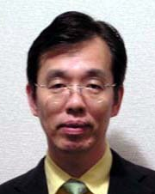

「Submerged GBR ／ Hands - on」
王子歯科美容外科クリニック 副院長／（一社）東京形成歯科研究会 副会長 奥寺 俊允
ご持参いただく器材がございます。以下、抄録をご確認下さい。
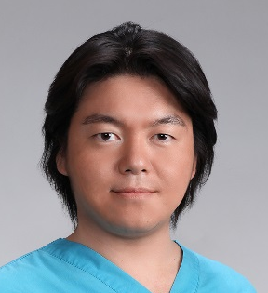

開催概要―――――――――――――――――――――――――――

日 時 平成28年5月29日(日) 10:00～

タイムスケジュール

10:00 ～ 講演「豊田 寿久」
12:00 ～ ランチョンセミナー「㈱ジオメディ／㈱デンタリード」 ※お弁当
13:00 ～ Hands-Onセミナー（実習）「奥寺 俊允」

場 所

オクデラメディカルインスティテュート セミナー室（5F）
※当日は、「4F・王子フィットネス＆ジム」までお越しください。
5Fセミナー室へは4Fを経由して頂きます。

住所:東京都北区王子2-26-2 ウェルネスオクデラビルズ
TEL :03-3919-5111 ／ FAX:03-3919-5114
※当日の連絡先 TEL:03-3912-9275

受講料 及び 実習器材費［Hands-Onセミナー（実習）］

○（一社）東京形成歯科研究会主催JSOI認定「 講習会 」受講生：実習器材費15,000円
※[振込先]［振込期日］等、以下の通り。
※実習器材：Bone Screw 2本、Dummy Fixture 1本、豚 下顎骨・グローブ・予防着・メス・針＋糸 等（以下・同様）
※（一社）東京形成歯科研究会主催JSOI認定「 講習会 」受講生は、Hands-Onセミナー（実習）に参加して頂きます。

※受講料は2016年度（一社）東京形成歯科研究会主催JSOI認定講習会 受講料に含まれます。

○（一社）東京形成歯科研究会会員：実習器材費15,000円
※[振込先]［振込期日］等、以下の通り。
※実習には参加せず、受講（聴講）のみの場合：無料
※受講料は2016年度（一社）東京形成歯科研究会年会費に含まれます。

○ 一般参加者（受講希望者）：35,000円（ 受講料 及び 実習器材費 ）
※[振込先]［振込期日］等、以下の通り。

[振込先] 銀行名：みずほ銀行、支店名：王子支店（店番号 557）、口座種類：普通預金、口座番号：1517592、
口座名義：シヤ）トウキヨウケイセイシカケンキユウカイ 一般社団法人東京形成歯科研究会 代表理事 奥寺元
※「振込手数料」は参加者様にてご負担をお願い致します。※お振込の際に発行される「振込明細」を領収書と致します。
[振込期日] 2016年5月25（水）

お申込み方法

別紙「参加申込書」に必要事項をご記入の上、下記・FAXまたはE-mailまでご送信下さい。
〇送信先 → FAX：03-3919-5114
〇送信先 → E‐mail：okudera@carrot.ocn.ne.jp

参加申込締切日 2016年5月19日（木）
講演内容
- 午前の部

「骨補填材の臨床応用」
報徳歯科 院長／（一社）東京形成歯科研究会 理事 豊田 寿久

インプラントは誰のためのもの？ インプラントの目的は何なのか？ 歯科開業が困難な状況にあり、医院の経営さえままならない時代に、過剰にインプラントに頼ってはいないだろうか？ 天然歯を維持することを考え、まずその保存に努めることが身を生かし、歯科医師として生きていく意味があるような気がする。敢えて困難な時代に保険診療に身を投じることも必要なのかもしれない。しかしながら、インプラントが必要な時が必ずあり、確実な知識と技術をもってインプラント臨床に取り組みたい。
インプラント臨床において、GBR法を併用することは必要不可欠であり、様々な補填材が市販されている。良好な結果を得ようとすれば、補填材と血液生体材料を併用することが必要であり、造成部に時間経過とともにどの程度の骨質を持った新生骨が作られるのかを予測することも必要である。骨の新生の度合いは個人によって大きな差があり、局所の状態によっても違う。今回の講義では、手術所見と組織像を対比し、術後のX線像とも比較しながら、主に補填材としてのBio-Ossの用い方と勘所について症例を供覧したい。

【略 歴】
豊田 寿久
所属学会・認定医
昭和６０年 九州大学歯学部卒業
埼玉医科大学口腔外科入局
昭和６２年 同大学口腔外科助手
平成 ４年 医学博士
埼玉医科大学口腔外科非常勤講師
現在 報徳歯科院長
日本口腔インプラント学会専門医
韓国国際口腔インプラント学士会特別会員

- 午後の部

「Submerged GBR ／ Hands - on」
王子歯科美容外科クリニック 副院長／（一社）東京形成歯科研究会 副会長 奥寺 俊允

実践に即した内容とし、以下のステップでGBRの豚骨実習を実施致します。以下・[ご持参品]の通り、日々ご使用されている外科器具をご持参いただくようお願い致します。

1.フラップデザインと剥離、適切な減張切開
2.セルフタップインプラントを使用した理想的な位置への埋入方法
3.BioOss, BioGide を使用した GBR
4.Bone Screw と Holding suture によるメンブレンの固定
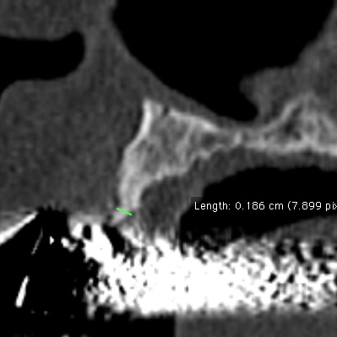
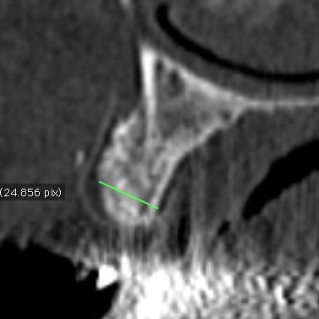
5.Tension free suture

＜協賛・協力＞
㈱デンタリード： Bio-Oss、Bio-Gide提供
㈱ジオメディ：Dr.KIMデモ機等提供
オクデラメディカル：各種実習器材等提供

[ご持参品]
実習で使用していただきます。普段使用されている器具での実習が、実際の診療により有効的ですので、是非、ご自身で使用されている器具［ 以下 1）～7） ］をご持参下さい。ご承知の通り、実習後、後日滅菌処理していただければ問題ございませんので、何卒宜しくお願い申し上げます。

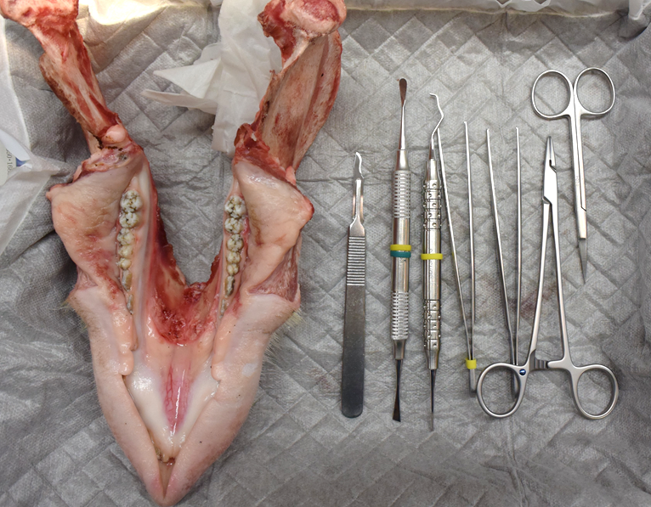

- プローブ ※お持ちであれば、ボーンキャリパー
- メスホルダー
- 骨膜剥離子 × 2
- 有鈎外科ピンセット × 2
- 外科ハサミ
- へガール型持針器 ※無ければマチュウ型でも可
（カストロ型は今回の実習には適しませんのでお勧めしません。）
- 必要であれば・・・拡大鏡（ルーペ）

■持針器につきましては、当日購入可能です。（オクデラメディカル）
■ヘッドライト（Dr.KIM)のデモ機もご用意いたします。（㈱ジオメディ）

【略 歴】
奥寺 俊允
所属学会・認定医
2005年 神奈川歯科大学卒業
2005年 王子歯科クリニック勤務
2006年 帝京大学前歯科クリニック院長
2010年 神奈川歯科大学大学院歯学研究科（口腔解剖学）修了、歯学博士
2010年 神奈川歯科大学非常勤講師
2012年 公益社団法人日本口腔インプラント学会専門医 取得
2012年 客員教授 National University College of Dentistry Manila Philippin
〔所 属〕
公益社団法人日本口腔インプラント学会
The International Society of Blood Biomaterials (ISBB)
日本バイオマテリアル学会
日本美容外科学会
一般社団法人東京形成歯科研究会（副会長）

[お問合せ先] 〒114‐0002 東京都北区王子2‐26‐2 ウェルネスオクデラビルズ3F オクデラメディカル内
一般社団法人 東京形成歯科研究会 事務局
TEL：03‐3919‐5111 ／ FAX：03‐3919‐5114 ／ E‐mail：okudera@carrot.ocn.ne.jp

